Республика Татарстан  Исполнительный комитет  Пестречинского  муниципального района  422770, с. Пестрецы, ул. Советская, 18 |  | 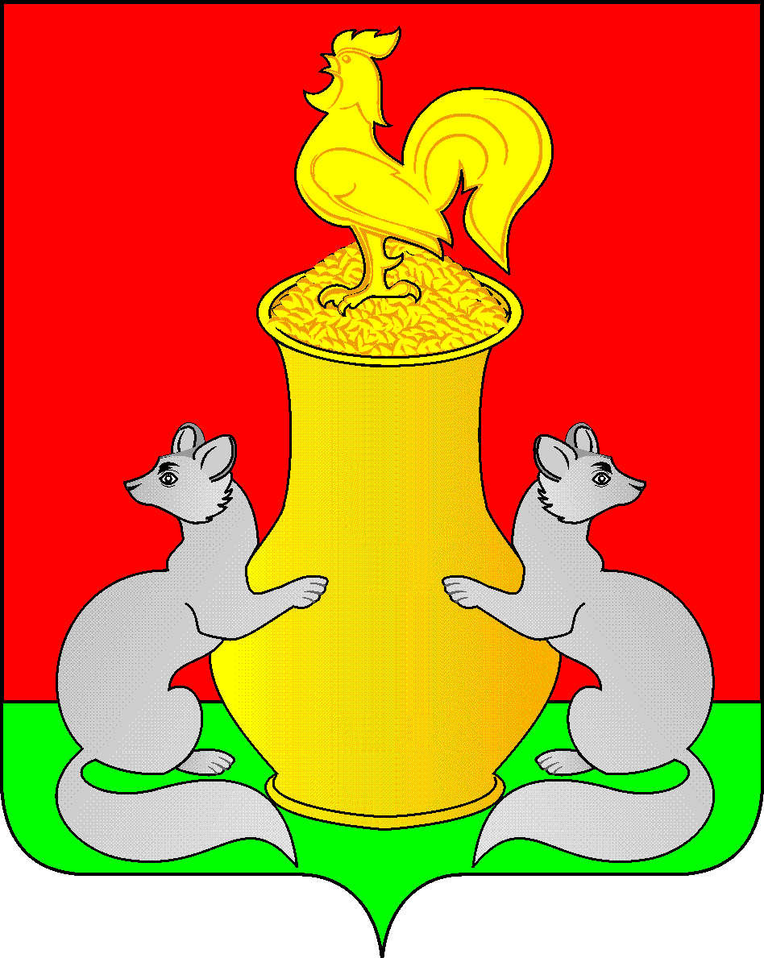 | Татарстан Республикасы  Питрәч муниципаль  районы  башкарма комитеты  422770, Питрәч авылы, Совет урамы, 18
 | тел. +7 (84367) 3-02-02 факс: (84367) 3-02-01 E-mail: pitriash@tatar.ru

ПОСТАНОВЛЕНИЕ КАРАР

от «____»____________20__ г. №_____

«Об утверждении нормативных затрат
общеобразовательных организаций
Пестречинского муниципального района
Республики Татарстан на 2025 год»

В соответствии со статьей 99 Закона Российской Федерации от 29.12.2012 года № 273 «Об образовании в Российской Федерации», пунктом 11 части 1 статьи 15 Федерального закона от 06.10.2003 № 131-ФЗ «Об общих принципах организации местного самоуправления в Российской Федерации», постановлением исполнительного комитета Пестречинского муниципального района Республики Татарстан от 12 декабря 2007 года № 1340 «О введении нормативного финансирования общеобразовательных организаций Пестречинского муниципального района Республики Татарстан», Исполнительный комитет Пестречинского муниципального района Республики Татарстан постановляет:

- Утвердить на 2025 год прилагаемые:
нормативные затраты на содержание воспитанников в интернатах при общеобразовательных организациях и общеобразовательных школах-интернатах муниципальных организаций Пестречинского муниципального района Республики Татарстан;
Финансово-бюджетной палате муниципального образования Пестречинского муниципального района Республики Татарстан обеспечить финансирование образовательных организации в соответствии с нормативными затратами образовательных организаций, утвержденных пунктом 1 настоящего постановления.
- Настоящее постановление вступает в силу со дня его официального опубликования и распространяется на правоотношения, возникшие с 1 января 2025 года.
4. Контроль за исполнением настоящего постановления возложить на заместителя руководителя исполнительного комитета Пестречинского муниципального района Республики Татарстан Шайхисламова А.С.

И.о. руководителя исполнительного комитета
Пестречинского муниципального района __________________ Давлетханов И.Р.
Утверждены
постановлением руководителя исполнительного комитета Пестречинского муниципального района Республики Татарстан
от «__» ____________ 20___ № ____

НОРМАТИВНЫЕ ЗАТРАТЫ
на содержание воспитанников в интернатах при общеобразовательных организациях и общеобразовательных школах-интернатах муниципальных организаций Пестречинского муниципального района Республики Татарстан

Тип и вид  общеобразовательной организации | Территориальная дислокация | Нормативные затраты на одного воспитанника, рублей в год
Интернат при общеобразовательной организации | сельская местность | 119559
Общеобразовательная школа-интернат | сельская местность | 181658

